Podstatné mená – konkrétne a abstraktné

1. Ktoré z tvrdení o konkrétnych podstatných menách je pravdivé:
A) označujú vlastnosti
B) nemožno ich pozorovať zmyslami
C) možno ich pozorovať zmyslami

2. Ktorá dvojica je správna?
A) murár - konkrétne podstatné meno
B) husle - abstraktné podstatné meno
C) svedomie - abstraktné podstatné meno

3. Roztrieď podstatné mená na konkrétne/abstraktné. Správnu odpoveď
označ krížikom.

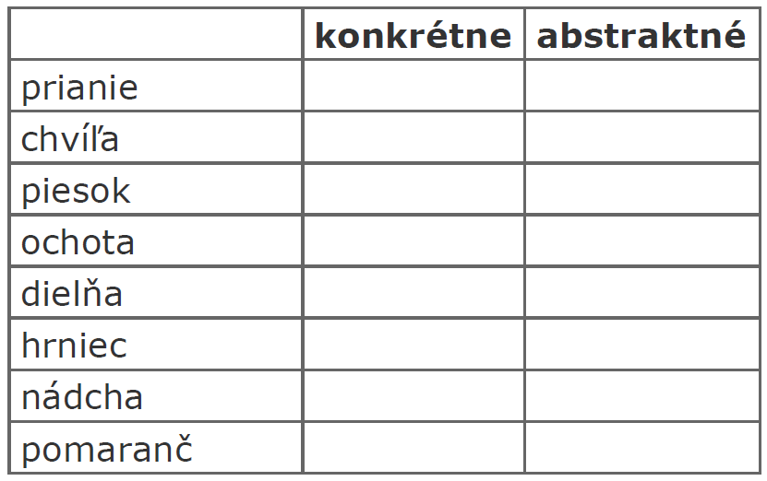

4. Z uvedených slov vypíš abstraktné podstatné mená:
láska, jedľa, kniha, city, stres, bylinka, voda, strach

––––––––––––––––––––––––––––––––––––––––––––––––––

5. Podčiarkni iba abstraktné podstatné mená.
nálada, kormidlo, fujara, spravodlivosť, vôňa, pestovanie, motýľ, smiech, balkón

6. Vymysli vetu, v ktorej použiješ 1 konkrétne a 1 abstraktné podstatné
meno.

